📄 Schockformen: Einstieg und Gruppenpuzzle
Schock ist nicht gleich Schock – vergleichen und nach Leitsymptom handeln
🎯 Lernziel: Sie vergleichen den hypovolämischen, den anaphylaktischen und den neurogenen Schock und begründen Sofortmaßnahmen und Lagerung (Positionierung) anhand des Leitsymptoms. Sie unterscheiden, was Sie selbst tun dürfen und was nur nach ärztlicher Anordnung.
Fallbezug: „Reanimation – und nicht nur ich war hilflos“ (Auszug)
Frau Maler (71) ist seit gestern neu im Pflegeheim. Vor drei Wochen bekam sie nach einem Oberschenkelhalsbruch eine Hüft-TEP. Seitdem liegt sie fast nur im Bett.
Schülerin Christin berichtet: „Gegen elf Uhr war sie unruhig, atmete schnell und bekam schlecht Luft. Sie war blass und hatte kalten Schweiß auf der Stirn. Puls 118/min, Blutdruck 105/70 mmHg. Ich dachte, sie sei nur aufgeregt.“

💬 Woher kommt Frau Malers Luftnot – und wie hätte man sie um 11 Uhr lagern müssen?
  AA6 · Am Ende der Stunde: Ihre Lehrkraft entwickelt die Kausalkette an der Tafel Schritt für Schritt. Ergänzen Sie die Lücken und beantworten Sie dann die Leitfrage.
Immobilität → ____________ → ____________ → ____________ → Kreislaufstillstand
Antwort auf die Leitfrage:
 Einstieg: Wie hätten Sie gehandelt? Vier kurze Notfälle – der letzte ist Frau Maler um 11 Uhr. Kreuzen Sie in der Spalte Anfang Ihre Vermutung an – und ob Sie sich sicher sind. Falsch liegen ist erlaubt! Aufgelöst wird erst am Ende der Stunde.
Nr. | Notfall – wie handeln Sie? | Anfang | Ende der Stunde
E1 | Frau K. hat nach einer Infusion Quaddeln, ringt nach Luft und hat einen Blutdruck von 85/50 mmHg. Wie lagern Sie sie?  A flach, Beine hoch · B stabile Seitenlage · C Oberkörper hoch | ☐ A ☐ B ☐ C  ☐ sicher | ☐ A ☐ B ☐ C  ☐ sicher
E2 | Welches Medikament ist beim anaphylaktischen Schock das Mittel der ersten Wahl?  A Adrenalin i. m. · B Antihistaminikum · C Kortison i. v. | ☐ A ☐ B ☐ C  ☐ sicher | ☐ A ☐ B ☐ C  ☐ sicher
E3 | Herr T. kann nach einem Kopfsprung die Beine nicht bewegen. Puls 54/min, Haut warm und rosig, Blutdruck 85/50 mmHg. Ist er stabil?  A Ja – Puls ruhig, Haut gut durchblutet · B Nein – das kann ein Schock sein | ☐ A ☐ B  ☐ sicher | ☐ A ☐ B  ☐ sicher
E4 | Frau Maler (Leitfall) um 11 Uhr: Sie ist unruhig, atmet schnell und bekommt schlecht Luft, ist blass und kaltschweißig. Puls 118/min, Blutdruck 105/70 mmHg. Wie lagern Sie sie?  A Oberkörper hoch · B aufstehen lassen – ans offene Fenster · C flach, Beine hoch | ☐ A ☐ B ☐ C  ☐ sicher | ☐ A ☐ B ☐ C  ☐ sicher
Murmeln (1 Minute): Überzeugen Sie Ihre Nachbarin oder Ihren Nachbarn: Warum würden Sie so handeln?
Teil A · Drei Wege in den Schock (Gruppenpuzzle)
Ihre Loskarte zeigt, wer mit wem arbeitet. A = hypovolämischer, B = anaphylaktischer, C = neurogener Schock.
① Expertenteam (15 min)  👥 gleicher Buchstabe: A + A + A  Expertenblatt: Infotext · Fall · Check  Ihre Spalte der Tabelle | 🚶  umsetzen!  → | ② Stammgruppe (11 min)  🧩 A + B + C an einem Tisch  reihum erklären · Tabelle vollständig  ✅ mit der Lösungskarte vergleichen
Ich bin Expertin/Experte für: ☐ A ☐ B ☐ C Expertenteam: _____ Stammgruppe: ________
 AA1: Identifizieren – Expertenteam: 🚶 Setzen Sie sich an den Tisch Ihres Expertenteams. Arbeiten Sie mit Ihrem Expertenblatt: a) Infotext lesen. b) Im Fall alle Hinweise unterstreichen – der Infotext hilft. c) Experten-Check ankreuzen. Dann vergleichen Sie mit der Kontrollkarte auf Ihrem Tisch. d) Gemeinsam Ihre Spalte der Vergleichstabelle ausfüllen. Fertig? Heben Sie die Hand.

Merksatz AA1
Ein Schock zeigt sich an den Zeichen des Kreislaufs: Puls, Blutdruck, Haut und Bewusstsein. Die Schockform erkenne ich an der Ursache und an den Begleitzeichen, z. B. Quaddeln oder Lähmungen.
Vergleichstabelle – AA1 d): Ihre Spalte im Expertenteam · AA2 a): die anderen Spalten in der Stammgruppe
 | A hypovolämisch | B anaphylaktisch | C neurogen
Ursache
Entstehung (kurz)
Puls
Haut
weitere typische Zeichen
Darauf achte ich besonders
Gemeinsamkeit
AA2: Vergleichen – Stammgruppe: a) 🚶 Umsetzen in die Stammgruppe. Erklären Sie reihum A → B → C (je 3 Minuten). Die anderen füllen ihre Spalten der Tabelle aus. Zum Schluss: die Gemeinsamkeit.
✅ Dann bekommt Ihre Stammgruppe die Lösungskarte 1. Vergleichen Sie und verbessern Sie Ihre Tabelle mit einer anderen Farbe.
b) Schockform-Detektiv (allein):
Warum brauche ich das als Pflegefachperson? Im Notfall sehen Sie zuerst nur Befunde – eine Diagnose gibt es noch nicht. Trotzdem müssen Sie sofort richtig handeln. Von der Schockform hängt ab, was Sie zuerst tun: Allergen stoppen und an Adrenalin nach SOP denken (anaphylaktisch), Blutungsquelle suchen (hypovolämisch), nicht bewegen (neurogen).
Lesen Sie jeden Fall genau. Kreuzen Sie die Schockform an und unterstreichen Sie die zwei Befunde, die genau diese Schockform belegen. Befund = was Sie beobachten oder messen.
Fall 1
Frau Hartmann (67) liegt am zweiten Tag nach einer Darmoperation auf der chirurgischen Station. Sie liest gern Krimis. Die Drainage hat sich in einer Stunde mit 400 ml hellrotem Blut gefüllt. Sie ist blass und kaltschweißig. Puls 124/min, Blutdruck 95/60 mmHg.
Schockform: ☐ hypovolämisch ☐ anaphylaktisch ☐ neurogen

Fall 2
Herr Ivanov (45) hat vor 20 Minuten zum ersten Mal eine Schmerztablette (Ibuprofen) genommen. In seiner Freizeit spielt er Fußball. Sein Gesicht ist gerötet, am Oberkörper bilden sich Quaddeln. Er sagt: „Mein Hals wird so eng.“ Puls 130/min, Blutdruck 80/45 mmHg.
Schockform: ☐ hypovolämisch ☐ anaphylaktisch ☐ neurogen

Fall 3
Herr Schulze (34) ist mit dem Motorrad gestürzt und liegt auf dem Rücken. Sein Motorrad ist neu. Er kann seine Beine nicht bewegen und spürt sie nicht. Puls 50/min. Blutdruck 85/50 mmHg. Die Haut an den Beinen ist warm und trocken.
Schockform: ☐ hypovolämisch ☐ anaphylaktisch ☐ neurogen

Fall 4
Frau Kaya (78) hat seit drei Tagen Brechdurchfall und trinkt kaum. Sie hat großen Durst, ihre Mundschleimhaut ist trocken. Sie strickt gern für ihre Enkel. Sie ist verwirrt. Puls 110/min, Blutdruck 100/65 mmHg.
Schockform: ☐ hypovolämisch ☐ anaphylaktisch ☐ neurogen

AA2 c) Schreibaufgaben (allein):
Nr. | Aufgabe | Punkte
2.1 | Erläutern Sie, wie es bei Mia zum Schock kommt. Nutzen Sie die Vergleichstabelle (Seite 2, Spalte?, Zeile „Entstehung“). Nennen Sie dazu passende Befunde aus Mias Fall. | ___ / 3
2.2 | Herr Albrecht hat einen schnellen Puls (116/min), Herr Weber einen langsamen Puls (52/min). Erklären Sie diesen Unterschied. | ___ / 2

Die drei Fälle zum Nachlesen
Mia (19): Mia (19) ist Auszubildende im ersten Ausbildungsdrittel und mit Ihnen auf einer internistischen Station eingesetzt. In der Pause isst sie ein Stück Geburtstagskuchen, das Haselnüsse enthält. Dabei erzählt sie von ihrem Wochenende im Kletterpark. Mia erwähnt, dass es bei Nüssen „schon mal im Mund gekribbelt“ habe. Zehn Minuten später kratzt sie sich an Hals und Händen, auf Hals und Brust bilden sich Quaddeln. Ihre Lippen und Augenlider schwellen an. Mit heiserer Stimme sagt sie: „Mir ist schlecht, und mir ist so schwindelig.“ Sie hat Bauchkrämpfe. Ihre Kollegin misst: Puls 128/min, Blutdruck 88/50 mmHg, Atemfrequenz 26/min, Sauerstoffsättigung 93 %. Sie notiert die Werte auf einem Zettel. Mia sagt, ihr Blutdruck sei sonst „immer so 120 zu 70“.
Herr Albrecht (81): Herr Gerhard Albrecht (81) lebt seit vier Jahren im Pflegeheim „Am Kocherufer“. Wegen eines Vorhofflimmerns nimmt er einen Gerinnungshemmer. Am Vormittag hatte er schwarzen, klebrigen Stuhlgang. Danach hat er mit seinem Zimmernachbarn Karten gespielt. Als Sie ihn um 11:30 Uhr zum Mittagessen an die Bettkante setzen wollen, sagt er: „Mir wird ganz schwarz vor Augen.“ Er ist blass, seine Stirn ist kalt und feucht. Mehrmals bittet er um etwas zu trinken. Er wirkt unruhig und fragt, wo seine Frau sei, obwohl er sonst gut orientiert ist. Sie messen: Puls 116/min, Blutdruck 98/72 mmHg, Atemfrequenz 24/min. Bei der Morgenrunde lagen die Werte bei Puls 78/min und Blutdruck 145/85 mmHg. Seine Tochter hat sich für den Nachmittag zum Besuch angemeldet.
Herr Weber (24): An einem Sonntagnachmittag sind Sie privat mit Freunden am Baggersee. Tobias Weber (24) springt kopfüber vom Steg ins Wasser – an einer Stelle, an der das Wasser nur hüfttief ist. Seine Freunde ziehen ihn sofort ans Ufer. Kurz vorher hatte er sich noch mit Sonnencreme eingecremt. Herr Weber ist wach und sagt: „Ich spür meine Beine nicht. Und meine Hände kribbeln.“ Er klagt über starke Nackenschmerzen. Arme und Beine kann er kaum bewegen. Seine Atmung ist flach. Sie tasten einen langsamen Puls von 52/min. Die Haut an seinen Beinen ist warm, trocken und rosig. Er fragt, ob jemand sein Handy gesehen hat. Der Rettungsdienst misst später einen Blutdruck von 82/45 mmHg.
2.1
2.2
✅ Danach bekommt Ihre Stammgruppe die Lösungskarte 2. Vergleichen Sie und verbessern Sie mit einer anderen Farbe.
📄 Schockformen: Lagerung nach Leitsymptom – wer darf was?
AA3: Begründen – Lagerung (Positionierung) nach Leitsymptom: Schock → immer Beine hoch? Nein! Entscheidend ist das Leitsymptom – das Zeichen, das die Person gerade am meisten gefährdet.
Die vier wichtigen Lagerungen bei Schock:
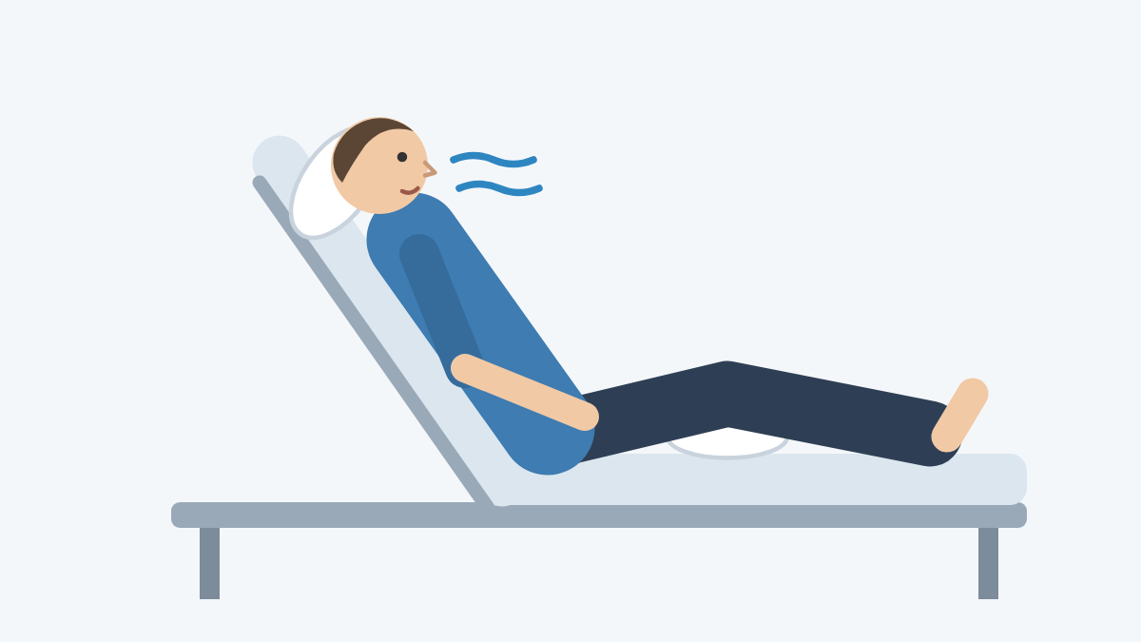  Oberkörper hoch (halbsitzend)  Wann? Atemnot steht im Vordergrund.  Warum? Die Atemhilfsmuskulatur kann besser arbeiten.  So geht’s:  • Kopfteil hochstellen oder Rücken mit Kissen abstützen  • Knie leicht unterpolstern  • Bei Anaphylaxie: nicht aufstehen oder gehen lassen | 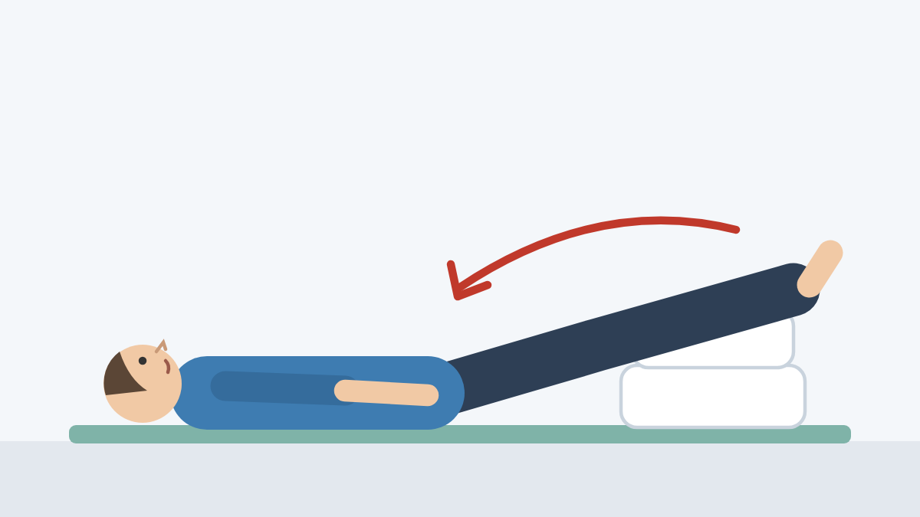  Flach, Beine hoch (Schocklage)  Wann? Schockzeichen ohne Atemnot.  Warum? Blut aus den Beinen fließt zum Herzen. Nicht bei Atemnot oder Verletzungen an Beinen, Becken, Wirbelsäule.  So geht’s:  • Flach auf den Rücken legen  • Beine erhöht lagern, z. B. auf Kissen oder einer zusammengelegten Decke  • Nicht bei Atemnot und nicht bei Verletzungen an Beinen, Becken oder Wirbelsäule
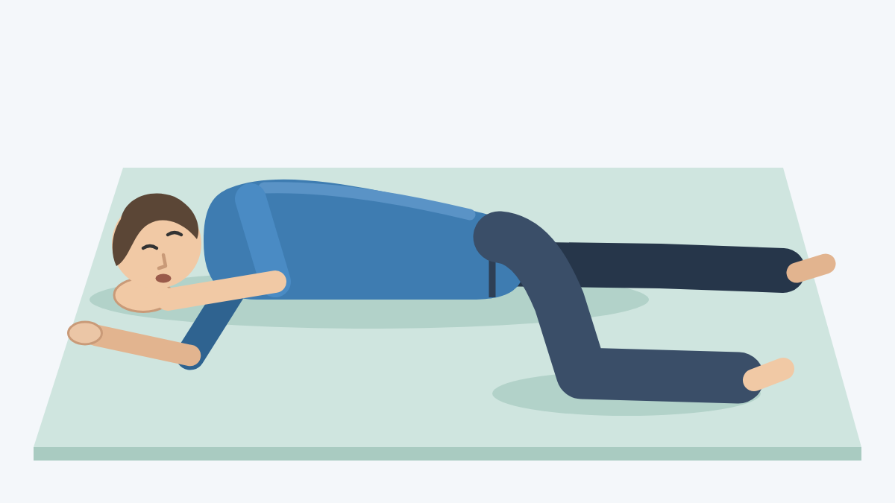  Stabile Seitenlage  Wann? Bewusstlos, Atmung normal.  Warum? Die Atemwege bleiben frei, Erbrochenes kann abfließen.  So geht’s:  • Kopf überstreckt, der Mund ist der tiefste Punkt  • Obere Hand unter der Wange, oberes Bein in Hüfte und Knie angewinkelt  • Atmung ständig kontrollieren – atmet die Person nicht normal → Reanimation (KB III)  • Nach einem Unfall nur achsengerecht drehen | 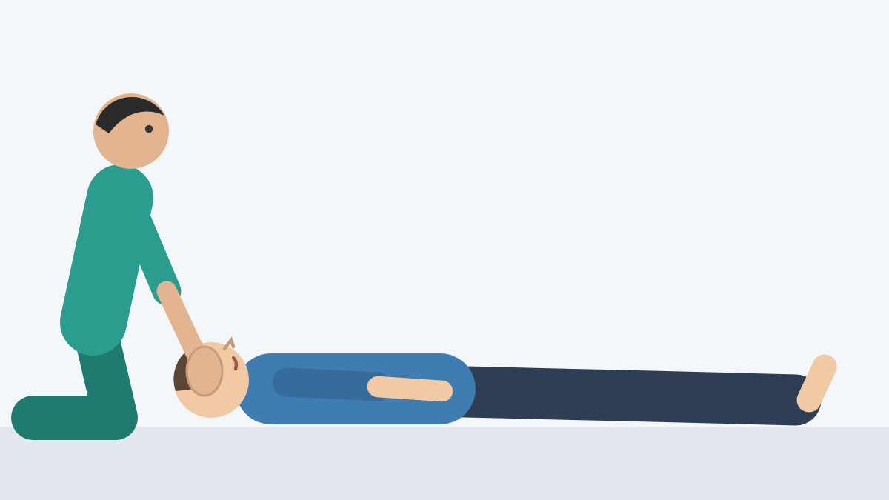  Nicht bewegen  Wann? Verdacht auf Wirbelsäulenverletzung.  Warum? Jede Bewegung kann das Rückenmark schädigen. Kopf mit beiden Händen halten.  So geht’s:  • In der vorgefundenen Lage lassen  • Kopf mit beiden Händen halten  • Die Person bitten, sich nicht zu bewegen
⚠️ Bei Anaphylaxie: nicht aufsetzen oder aufstehen lassen. Atmet die Person nicht normal → Reanimation (KB III).
Merksatz AA3
Die Lagerung richtet sich nach dem Leitsymptom, nicht nach der Schockform: Atemnot → Oberkörper hoch; Schockzeichen ohne Atemnot → flach, Beine hoch; bewusstlos mit normaler Atmung → stabile Seitenlage; Verdacht auf Wirbelsäulenverletzung → nicht bewegen.
a) Lagerungs-Quiz (allein):
Was ist das Leitsymptom? Kreuzen Sie an, wie Sie lagern. Hilfe: die Bilder und der Merksatz AA3. Danach lösen wir gemeinsam auf.
 | Situation | Ober­körper hoch | flach, Beine hoch | stabile Seiten­lage | nicht bewegen, Kopf halten | Reani­mation
1 | Herr Bauer (70): Nach einem Bienenstich ist ihm schwindelig. Puls 120/min, Blutdruck 85/50 mmHg. Er atmet ruhig und ist ansprechbar. | ☐ | ☐ | ☐ | ☐ | ☐
2 | Frau Carla Yıldız (55): Nach Kontrastmittel ist sie heiser und atmet pfeifend, 30 Atemzüge/min. Blutdruck 90/55 mmHg. | ☐ | ☐ | ☐ | ☐ | ☐
3 | Herr Demir (40): Sturz von einer 4 m hohen Leiter. Er klagt über Nackenschmerzen und Kribbeln in beiden Händen. | ☐ | ☐ | ☐ | ☐ | ☐
4 | Frau Engel (63): Nach einem Wespenstich reagiert sie nicht mehr auf Ansprache. Sie atmet normal. | ☐ | ☐ | ☐ | ☐ | ☐
5 | Herr Fuchs (81): Teerstuhl seit dem Morgen. Er ist blass und kaltschweißig, Puls 116/min, Blutdruck 98/72 mmHg, keine Atemnot. | ☐ | ☐ | ☐ | ☐ | ☐
6 | Frau Graf (35): Sie hat eine Nussallergie und Quaddeln am Hals: „Ich krieg so schlecht Luft.“ Blutdruck 120/80 mmHg. | ☐ | ☐ | ☐ | ☐ | ☐
7 | Herr Ivo (66): Nach einem Wespenstich ist er bewusstlos und atmet nicht normal. | ☐ | ☐ | ☐ | ☐ | ☐
b) Schreibaufgaben (allein) – danach bekommt Ihre Stammgruppe die Lösungskarte 3: vergleichen, mit anderer Farbe verbessern.
Nr. | Aufgabe | Punkte
3.1 | Frau Carla Yıldız (55) hat in der Radiologie Kontrastmittel erhalten. Sie ist heiser und atmet pfeifend mit 30 Atemzügen pro Minute. Ihr Blutdruck liegt bei 90/55 mmHg.  Begründen Sie, warum Sie Frau Yıldız trotz des niedrigen Blutdrucks mit erhöhtem Oberkörper lagern. | ___ / 2
3.2 | Nehmen Sie Stellung zu der Aussage: „Bei einem Schock legt man immer die Beine hoch.“ | ___ / 2
3.1
3.2
Teil B · Anaphylaxie – wer darf was?
 AA4: Unterscheiden – Wer darf was? a) Ankreuzen: Wer darf diese Maßnahmen durchführen? Kreuzen Sie an. Die Tabelle darunter hilft Ihnen. Danach besprechen wir die Lösung gemeinsam.
Maßnahme | 🟢 mache ich selbst | 🟡 nur n. ä. A. oder SOP | 🔴 ärztliche Aufgabe
Infusion stoppen, Zugang belassen | ☐ | ☐ | ☐
Adrenalin i. m. geben | ☐ | ☐ | ☐
Nach Leitsymptom lagern | ☐ | ☐ | ☐
Sauerstoff geben | ☐ | ☐ | ☐
Antihistaminikum geben | ☐ | ☐ | ☐
Diagnose „anaphylaktischer Schock“ stellen | ☐ | ☐ | ☐

🟢 mache ich selbst (eigenverantwortlich) | 🟡 nur nach ärztlicher Anordnung (n. ä. A.) oder SOP | 🔴 ärztliche Aufgabe
• Gefahr erkennen  • Hilfe holen  • Allergen stoppen (z. B. Infusion stoppen, Zugang belassen)  • nach Leitsymptom lagern  • überwachen  • dokumentieren | • Medikamente: Adrenalin i. m., Antihistaminikum  • Sauerstoff  • Infusionen  • SOP = schriftliche, ärztlich freigegebene Notfall-Anweisung | • Medikamente anordnen (Wirkstoff, Dosis, Weg)  • Notfall-SOP schriftlich freigeben  • Weiterbehandlung festlegen, z. B. Intensivstation  • Diagnose stellen, z. B. „anaphylaktischer Schock“
Als Auszubildende/r: unter Anleitung handeln und sofort eine Pflegefachperson holen.

Merksatz AA4 – Sofortmaßnahmen bei Anaphylaxie
Anaphylaxie: Allergen stoppen, Hilfe holen, lagern nach Leitsymptom, Adrenalin i. m. nach Anordnung oder SOP, überwachen und dokumentieren.
AA4 b) Wer hat recht? Think (2,5 Min.): allein schreiben. Pair (1,5 Min.): zu zweit vergleichen.
Adrenalin i. m. ist das Mittel der ersten Wahl: Es wirkt am schnellsten, stellt die Gefäße eng (Blutdruck ↑), lässt Schleimhäute abschwellen, weitet die Bronchien.
Antihistaminika und Kortison wirken langsamer und zu schwach – sie kommen erst nach Adrenalin.
💬 Herr Brandt, Pflegefachkraft:  „Geben Sie ihr erst mal das Antihistaminikum aus dem Notfallkoffer. Adrenalin ist mir zu heftig.“ |  | 💬 Lina, Auszubildende:  „Aber in unserer Notfall-SOP steht Adrenalin ganz oben …“

Nr. | Aufgabe | Punkte
4.1 | Nehmen Sie Stellung zu der Aussage von Herrn Brandt. | ___ / 3

✅ Danach bekommt Ihre Stammgruppe die Lösungskarte 4. Vergleichen Sie und verbessern Sie mit einer anderen Farbe.
📄 Schockformen: Wissen anwenden
AA5: Transferfall – Wissen anwenden: Allein (8 Min.) – Hilfe: nur Merksatz AA3 und AA4. Dann Peer-Korrektur mit dem Korrekturbogen.
Fallsituation
Sie sind in der Tagespflege „Sonnenhof“ eingesetzt. Herr Klaus Martens (74) hat einen Diabetes mellitus Typ 2 und eine Herzinsuffizienz. Gegen 14:15 Uhr sitzt er mit anderen Gästen auf der Terrasse beim Kaffee. Plötzlich schreit er auf: Eine Wespe hat ihn in die Oberlippe gestochen.
Nach etwa fünf Minuten ist seine Oberlippe stark geschwollen, am Hals bilden sich Quaddeln. Mit kloßiger Stimme sagt er: „Mir ist so eng im Hals.“ Beim Einatmen hören Sie ein pfeifendes Geräusch. Sie messen: Atemfrequenz 28/min, Puls 124/min, Blutdruck 92/60 mmHg (am Morgen: 150/85 mmHg). In der Tagespflege ist keine Ärztin anwesend. Ein Notfallset hat Herr Martens nicht dabei.
Pflegefachpersonen leiten in lebensbedrohlichen Situationen lebenserhaltende Sofortmaßnahmen ein.
Nr. | Aufgabe | Punkte
5.1 | Beschreiben Sie stichwortartig 5 Sofortmaßnahmen, die Sie bei Herrn Martens bis zum Eintreffen des Rettungsdienstes einleiten. Begründen Sie dabei die Positionierung von Herrn Martens. | ___ / 6
5.2 | Kennzeichnen Sie in Ihrer Antwort zu 5.1 jede Maßnahme, die Sie nur nach ärztlicher Anordnung durchführen dürfen, mit „n. ä. A.“. | ___ / 1

Hausaufgabe · Ein neuer Fall (ca. 17 Minuten · 13 Punkte)
Lesen Sie vorher die Merksätze AA1, AA3 und AA4. Dann schreiben Sie ohne Hilfsmittel.
Ausgangssituation
Sie sind Auszubildende bzw. Auszubildender in der Rehaklinik „Talblick“. Frau Sabine Lorenz (52) ist seit einer Woche nach einer Bandscheibenoperation bei Ihnen. In ihrem Allergiepass steht eine Fischallergie.
Um 12:20 Uhr isst sie Gemüsecurry mit Fischsauce. Um 12:35 Uhr klingelt sie. Sie kratzt sich an den Händen und an der Kopfhaut, am Bauch sind Quaddeln. „Mir ist so schwindelig und übel.“ Sie ist blass und unruhig. Puls 124/min, Blutdruck 86/52 mmHg (am Morgen: Puls 72/min, Blutdruck 128/78 mmHg), Atemfrequenz 20/min, Sauerstoffsättigung 96 %. Ihre Stimme klingt normal, sie hat keine Atemnot. Die Stationsärztin ist im Haus; es gibt eine Notfall-SOP für allergische Notfälle.
Pflegefachpersonen schätzen akute Situationen anhand von Beobachtungen und Messwerten ein.
Nr. | Aufgabe | Punkte
1.1 | Begründen Sie anhand von 4 Symptomen aus der Situation, welche Schockform bei Frau Lorenz vorliegt. | ___ / 4

Pflegefachpersonen leiten in lebensbedrohlichen Situationen Sofortmaßnahmen ein.
Nr. | Aufgabe | Punkte
2.1 | Beschreiben Sie stichwortartig 6 Sofortmaßnahmen, die Sie bei Frau Lorenz einleiten. Begründen Sie die Positionierung. | ___ / 7
2.2 | Fünf Minuten später ist Frau Lorenz heiser und sagt: „Ich krieg so schlecht Luft.“ Die Sauerstoffsättigung sinkt auf 90 %.  Begründen Sie, wie Sie Frau Lorenz jetzt positionieren. | ___ / 2

✅ Selbstkontrolle: Erst schreiben – dann mit der Rückseite des Korrekturbogens prüfen und Ihre Punkte zählen.
📄 Schockformen: Korrektur und Selbstkontrolle
AA5 · Peer-Korrektur: Tauschen Sie Ihr Arbeitsblatt mit einer Person aus einer anderen Stammgruppe. Lesen Sie ihre Antwort zu 5.1 und 5.2. Haken Sie an, was dort steht. Die Musterlösung unten hilft Ihnen.
Lösung von: ______________________ korrigiert von: ______________________
✓ | Das steht in der Antwort | Punkte
5.1 Sofortmaßnahmen (je 1 P., höchstens 5 P.)
☐ | Hilfe holen: Notruf 112 / Notärztin, Herrn Martens nicht allein lassen | 1 P.
☐ | Oberkörper hoch (halbsitzend) lagern | 1 P.
☐ | Atmung, Puls, Blutdruck, Bewusstsein (SpO₂) engmaschig überwachen | 1 P.
☐ | Beengende Kleidung am Hals öffnen / Einstichstelle zusätzlich kühlen | 1 P.
☐ | Nichts essen oder trinken lassen | 1 P.
☐ | Adrenalin i. m. – nur n. ä. A. bzw. durch die Notärztin | 1 P.
☐ | Sauerstoff – n. ä. A. | 1 P.
☐ | Uhrzeit, Werte und Maßnahmen notieren | 1 P.
☐ | andere fachlich richtige Maßnahme (z. B. bei Bewusstlosigkeit stabile Seitenlage) | 1 P.
5.1 Begründung der Positionierung (1 P.)
☐ | Positionierung mit der Atemnot begründet (Atemhilfsmuskulatur, Zwerchfell) | 1 P.
5.2 Kennzeichnung (1 P.)
☐ | Alle Medikamenten- und Sauerstoff-Maßnahmen sind mit „n. ä. A.“ gekennzeichnet | 1 P.

Fehler, die Punkte kosten:
☐ Schocklage / Beine hoch trotz Atemnot → dann zählt nicht: „Oberkörper hoch“ und „Positionierung mit der Atemnot begründet“
☐ Antihistaminikum statt Adrenalin → dann zählt nicht: „Adrenalin i. m.“
Punkte: 5.1 Maßnahmen (höchstens 5): ____ Begründung: ____ 5.2: ____ Gesamt: ____ / 7
Rückmeldung: Was ist gut gelungen – was fehlt noch?

Musterlösung 5.1 und 5.2
z. B.: Hilfe holen: eine Kollegin setzt den Notruf 112 ab (Notärztin nötig); Herrn Martens nicht allein lassen.
Oberkörper hoch (halbsitzend), weil Atemnot und Schwellung im Vordergrund stehen (Kloßgefühl, pfeifende Einatmung, 28/min): Die Atemhilfsmuskulatur kann arbeiten. Keine Schocklage – auch wegen der Herzinsuffizienz. Nicht aufstehen oder gehen lassen.
Vitalzeichen engmaschig überwachen: Atmung, Puls, Blutdruck, Bewusstsein, wenn vorhanden SpO₂ (Schockindex 124 : 92 ≈ 1,3).
Beengende Kleidung am Hals öffnen; Einstichstelle zusätzlich kühlen (Kühlpack in ein Tuch gewickelt).
Nichts zu essen oder zu trinken geben (Schwellung, Aspirationsgefahr).
Adrenalin i. m. (n. ä. A.) – gibt hier die Notärztin, da keine Anordnung und kein Notfallset vorliegen; Sauerstoff (n. ä. A.).
Uhrzeit, Werte und Maßnahmen notieren; bei Bewusstlosigkeit mit normaler Atmung stabile Seitenlage, ohne normale Atmung Reanimation (KB III).
Hausaufgabe · Selbstkontrolle
✋ Erst die Hausaufgabe schreiben – dann hier weiterlesen. Haken Sie ehrlich an, was in Ihrer Antwort steht, und zählen Sie Ihre Punkte.
1.1 Schockform begründen (4 P.)
Musterlösung
Anaphylaktischer Schock.
Begründung z. B. (je Symptom mit Zuordnung 1 P.):
zeitlicher Zusammenhang – Beginn 15 Min. nach dem Essen mit Fischsauce bei bekannter Fischallergie
Haut – Juckreiz an Händen und Kopfhaut, Quaddeln am Bauch
Kreislauf – Puls 124/min, Blutdruckabfall von 128/78 auf 86/52 mmHg, Blässe, Schwindel
Magen-Darm – Übelkeit
Gehirn – Unruhe (Minderdurchblutung)
Für die volle Punktzahl muss die Kreislaufbeteiligung genannt sein.
☐ Zeitlicher Zusammenhang mit dem Allergen (Fischsauce, bekannte Allergie) (1 P.)
☐ Haut: Juckreiz, Quaddeln – zugeordnet (1 P.)
☐ Kreislauf: Puls ↑, Blutdruck ↓ (mit Vorwert), Blässe oder Schwindel – zugeordnet (1 P.)
☐ Magen-Darm: Übelkeit – zugeordnet (1 P.)
☐ Unruhe als Zeichen der Minderdurchblutung des Gehirns (1 P.)
Achtung: Ohne Kreislaufzeichen höchstens 3 Punkte – ein Schock zeigt sich immer am Kreislauf.
Punkte: ____ / 4
2.1 Sofortmaßnahmen und Positionierung (7 P.)
Musterlösung
z. B.: nicht weiteressen (Allergen stoppen) · Stationsärztin bzw. Notfallteam alarmieren, nicht allein lassen · flach lagern, Beine hoch, weil Kreislaufzeichen ohne Atemnot im Vordergrund stehen (mehr Blut zum Herzen); nicht aufsetzen · Adrenalin i. m. nach Notfall-SOP bzw. Anordnung (Außenseite Oberschenkel) · Zugang und Volumengabe n. ä. A. vorbereiten · Sauerstoff n. ä. A./SOP · Puls, Blutdruck, Atmung, SpO₂, Bewusstsein engmaschig · Uhrzeit und Maßnahmen dokumentieren.
☐ Allergen stoppen (nicht weiteressen) (1 P.)
☐ Hilfe holen (Ärztin/Notfallteam), nicht allein lassen (1 P.)
☐ Flach lagern, Beine hoch; nicht aufsetzen (1 P.)
☐ Adrenalin i. m. nach SOP bzw. Anordnung (1 P.)
☐ Zugang/Volumen oder Sauerstoff n. ä. A. vorbereiten (1 P.)
☐ Vitalzeichen engmaschig überwachen (1 P.)
☐ Dokumentieren (Uhrzeit, Symptome, Maßnahmen) (1 P.)
☐ Positionierung begründet (Kreislauf ohne Atemnot → mehr Blut zum Herzen) (1 P.)
Achtung: Maßnahmen höchstens 6 Punkte, dazu 1 Punkt für die Begründung.
Punkte: ____ / 7
2.2 Positionierung nach Situationswechsel (2 P.)
Musterlösung
Jetzt Oberkörper hoch (halbsitzend), weil die Atemnot im Vordergrund steht (Heiserkeit = Schleimhautschwellung, SpO₂ 90 %): Die Atemhilfsmuskulatur kann arbeiten. Nicht auf die Bettkante setzen oder aufstehen lassen; Kreislauf weiter überwachen, Ärztin informieren.
☐ Oberkörper hoch (1 P.)
☐ Begründet mit der Atemnot (Heiserkeit, SpO₂ 90 %) (1 P.)
Punkte: ____ / 2
Meine Punkte: ____ / 13 · Das muss ich noch üben:

